1. Implanter une prédiction DPCM par ligne (codeur + décodeur), avec et sans boucle de
rétroaction, en considérant un ordre de parcours de l’image de type raster-scan. Utiliser le
quantificateur uniforme fourni (fonction quantiz). Comparez les résultats, en terme d’entropie des
erreurs de prédiction et de qualité de l’image reconstruite.

2. Implanter une prédiction adaptative (codeur + décodeur). Si X désigne le pixel courant à
prédire et A, B et C ses voisins (Figure 1), alors le prédicteur adaptatif est défini comme suit :

Pour l’entropie :
$ make && ./ex2 Lena512.pgm 100
g++ -g -lm -c ex2.cpp
g++ -g -lm ex2.o matrix.o fichiers.o pred.o dct.o -o ex2
Width = 512 Height = 512

mi = 24

entropie initiale = 7.37701 [bits/pixel]
Mi = 245
mi = -200

entropie = 0.578823 [bits/pixel]

Erreur de prédiction :
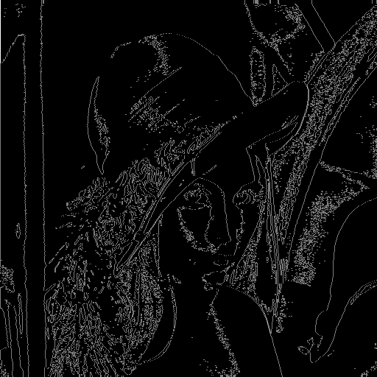

Qualité de l’image reconstruite : Sample de 100

Avant compression :
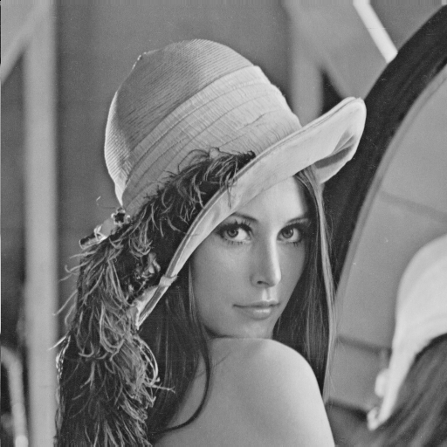

Après compression avec un sample de 100 :
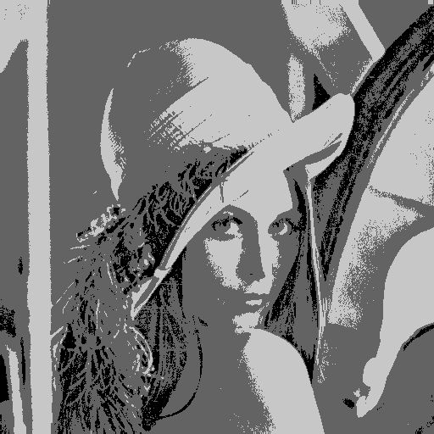

3. Comparer les performances des prédicteurs 1 et 2 en terme d’entropie des erreurs de prédiction
pour des différents pas de quantification. Comparer également les entropies obtenues avec les
entropies des images initiales (fonction "calc_entropie").

Entropie des images pour un pas de 100 :

$ make && ./ex2 Lena512.pgm 100
g++ -g -lm -c ex2.cpp
g++ -g -lm ex2.o matrix.o fichiers.o pred.o dct.o -o ex2
Width = 512 Height = 512

mi = 24

entropie initiale = 7.37701 [bits/pixel]
OK DCT directe
Mi = 245
mi = -5222

entropie = 0.266069 [bits/pixel]
Mi = 63229
mi = -200

entropie = 0.578823 [bits/pixel]

Résultat avec DCT :
